Аннотация к программе профессионального обучения профессиональной подготовки/переподготовки
«Организация деятельности вожатого детского оздоровительного лагеря»
(в т.ч. с детьми ОВЗ)

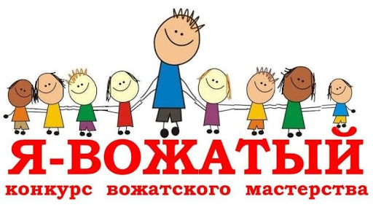
1.Цели реализации программы. Основная программа профессионального обучения профессиональной подготовки/переподготовки направлена на обучение лиц, ранее не имеющих профессии рабочего или должности служащего.
2. Характеристика нового вида профессиональной деятельности, трудовых функций.
№ п/п | Содержание совершенствуемой или вновь формируемой компетенции
1 | Планирование деятельности временного детского коллектива (группы, подразделения, объединения) под руководством педагогического работника в соответствии с планом работы организации отдыха детей и их оздоровления.
2 | Сопровождение временного детского коллектива (группы, подразделения, объединения) под руководством педагогического работника в соответствии с ежедневным планом работы организации отдыха детей и их оздоровления.
3 | Проведение под руководством педагогического работника игр, сборов и иных мероприятий во временном детском коллективе (группе, подразделении, объединении), направленных на формирование коллектива, его развитие, поддержание комфортного эмоционального состояния.
4 | Включение участников временного детского коллектива (группы, подразделения, объединения) в систему мотивационных мероприятий организации отдыха детей и их оздоровления.
5. | Информирование обучающихся о возможности участия в деятельности детского коллектива.
6. | Планирование досуговых мероприятий; разработка сценариев досуговых мероприятий.
7. | Определение цели и задач мероприятий с учетом индивидуальных, возрастных особенностей детей и особенностей группы (коллектива).
8. | Использование методической литературы и других источников информации, необходимой для подготовки и проведения различных мероприятий.
9. | Проведение под руководством педагогического работника организационных сборов, мероприятий и игр, направленных на формирование и развитие детского коллектива (группы, подразделения, объединения), анализ результатов его деятельности.
Программа разработана в соответствии с:
- профессиональным стандартом «Специалист, участвующий в организации деятельности детского коллектива (вожатый)» (Утв. приказом Министерства труда и социальной защиты Российской Федерации от 25 декабря 2018 г. N 840н);
- ФГОС СПО по специальности 44.02.03 Педагогика дополнительного образования (Приказ Минобрнауки России от 7 октября 2014 № 1351);
- приказом Минобрнауки РФ от 02.07.2013 № 513 «Об утверждении Перечня профессий рабочих, должностей служащих, по которым осуществляется профессиональное обучение».

К освоению программы допускаются лица, имеющие основное общее образование или среднее общее образование.
После сдачи квалификационного экзамена по программе профессионального обучения профессиональной подготовки присваивается квалификация – «Вожатый». Слушателям выдается Свидетельство о присвоении квалификации рабочего, должности служащего установленного образца в объеме 144 часа.

